AKADEMIK ŽARKO DADIĆ (autor)
i
IZVORI (nakladnik)

imaju čast pozvati Vas na predstavljanje knjige

POVIJEST ZNANOSTI I PRIRODNE FILOZOFIJE U HRVATA (s osobitim obzirom na egzaktne znanosti)
KNJIGA I.
SREDNJI VIJEK
(Izdavač: Izvori, Zagreb, 2015.)

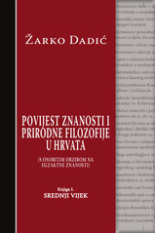

O knjizi će govoriti:
Dr. sc. Marijana Borić
Prof. dr. sc. Željko Dugac
Akademik Žarko Dadić, autor knjige
Damir Mikulčić, u ime izdavača

Predstavljanje će se održati
u petak, 11. ožujka 2016. s početkom u 12 sati
u dvorani Knjižnice Hrvatske akademije znanosti i umjetnosti, Zagreb, Strossmayerov trg 14.

Zahvaljujemo Vam na sudjelovanju!

